HOW TO PROJECT CUSTOMER RETENTION

1. Giriş: Müşteri Yaşam Boyu Değeri (CLV) Neden Hatalı Hesaplanır?
Müşteri ilişkileri yönetiminde (CRM) nihai amaç, bir müşterinin şirkette kaldığı süre boyunca getireceği toplam karı, yani Müşteri Yaşam Boyu Değerini (Customer Lifetime Value - CLV) hesaplamaktır. Fader ve Hardie, makalelerinin en başında standart ders kitaplarında yer alan CLV formülünü masaya yatırırlar:
E(CLV) = Toplam [ m * S(t) / (1+d)^t ]
Burada 'm' müşterinin her dönem (örneğin her yıl) getirdiği net kar marjıdır. 'd' iskonto oranıdır (discount rate - paranın zaman değeri, yani bugünkü paranın yarınki paradan daha değerli olması). 'S(t)' ise en kritik bileşendir: Hayatta Kalma Fonksiyonu (Survivor Function), yani müşterinin 't' yılına kadar aktif kalma ihtimalidir.
İşte Fader ve Hardie'nin isyan ettiği nokta tam olarak burasıdır: Şirketler 'm' (marj) ve 'd' (iskonto) değerlerini çok iyi hesaplar, ancak S(t) değerini geleceğe doğru yansıtırken (project ederken) akıl almaz hatalar yaparlar. Elimizde 5 yıllık bir müşteri verisi (S(1)'den S(5)'e kadar) varken, CLV'yi sadece bu 5 yıl üzerinden hesaplamak, 5. yıldan sonra sistemde kalacak (S(6), S(7)...) olan devasa sadık kitleyi tamamen yok saymak demektir. Bu da şirketin paha biçilemez bir değeri çöpe atmasına neden olur.

2. İstatistiksel Eğri Uydurmanın Çöküşü: Neden Matematiksel Fonksiyonlar Geleceği Göremez?
Şirketler S(5)'ten sonrasını tahmin etmek için en kolaya kaçarlar: 5 yıllık veriye bir regresyon eğrisi oturtmak. Fader ve Hardie, bu makalede 'High End' ve 'Regular' adını verdikleri iki gerçek veri setinde (7 yıllık veri) 3 farklı popüler regresyon modelini denerler: Doğrusal (Linear), İkinci Dereceden (Quadratic) ve Üstel (Exponential).
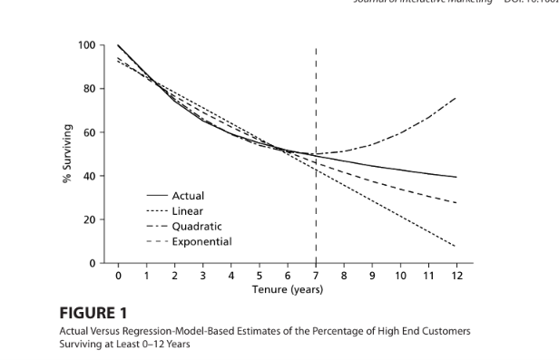
Şekil 1: High End Segmentinde Eğri Uydurmanın Felaketle Sonuçlanması
Şekil 1'de siyah kesintisiz çizgi gerçek veridir. 7. yıla kadar kesik çizgilerin hepsi mükemmel bir uyum sergiler (R^2 > 0.95). Ancak 7. yıldan sonra (geleceği tahmin etme aşamasında) felaket yaşanır:
- Doğrusal (Linear) Model: S(t) = 0.925 - 0.071t. Bu denkleme göre her yıl müşteri sayısı aynı oranda azalacaktır. Sonuç olarak doğrusal çizgi 14. yılda X eksenini delip geçer. Yani şirket 14. yılda eksi (-) sayıda müşteriye sahip olur. Bir müşteri havuzu negatif rakamlara düşemeyeceği için bu istatistiksel yaklaşım tamamen çöker.
- İkinci Dereceden (Quadratic) Model: S(t) = 0.997 - 0.142t + 0.010t^2. Bu denklem U şeklindedir. 7. yıla kadar harika inerken, formüldeki pozitif +t^2 terimi devreye girer ve eğri havaya kalkar. Bu, iptal edip giden bir müşterinin 10. yılda mucizevi bir şekilde tekrar sisteme döndüğü anlamına gelir. Hayatta kalma fonksiyonu [S(t)] asla ama asla ARTAMAZ (monotonik olarak azalmak zorundadır). Dolayısıyla Quadratic model de mantık dışıdır.
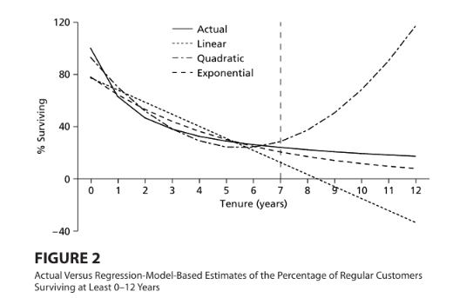
Şekil 2: Regular Segmentinde Felaketin Büyümesi
Şekil 2'deki Regular müşteri segmentinde bu mantıksız savrulmalar çok daha şiddetlidir. Fader ve Hardie'nin çıkardığı ders nettir: Geçmişe ne kadar iyi uyarsa uysun, içinde MÜŞTERİ DAVRANIŞINA DAİR İNSANİ BİR HİKAYE (STORY) barındırmayan hiçbir istatistiksel model (Parametric approaches) görünmeyen geleceği (out-of-sample forecasting) tahmin edemez.

3. sBG (Shifted-Beta-Geometric) Modelinin Devasa İspatı ve Olasılıksal Mimari
Yazarlar eğri uydurmayı çöpe atıp, iki temel davranışsal aksiyom üzerine kurulu sBG modelini inşa ederler.

Aksiyom 1: Kaydırılmış Geometrik Dağılım (Shifted-Geometric Distribution)
Müşteri her abonelik döneminin sonunda cebinden bir bozuk para çıkarır. Bu paranın tura (devam) gelme ihtimali 1-θ, yazı (iptal/churn) gelme ihtimali θ'dır. Müşteri için bu θ değeri tüm ömrü boyunca SABİTTİR. Bir olayın (yazının) ilk defa gerçekleşmesine kadar geçen süre Geometrik Dağılımdır.
Olasılık Kütle Fonksiyonu (PMF): P(T = t | θ) = θ * (1 - θ)^(t-1)
Hayatta Kalma Fonksiyonu (Survivor): S(t | θ) = (1 - θ)^t
Yani müşteri, t yılına kadar hayatta kalmak istiyorsa peş peşe t defa tura (1-θ) atmak zorundadır.

Aksiyom 2: Beta Dağılımı ve Evrensel Çeşitlilik (Heterogeneity)
Her müşterinin cebindeki paranın hile oranı (θ) aynı değildir. Kimi aşırı sadık (θ=0.01), kimi vefasızdır (θ=0.90). Popülasyondaki bu milyonlarca farklı θ değerini 0 ile 1 aralığında modelleyebilen tek sürekli (continuous) dağılım Beta Dağılımıdır.
Olasılık Yoğunluk Fonksiyonu (PDF): f(θ | α, β) = [ θ^(α-1) * (1-θ)^(β-1) ] / B(α, β)
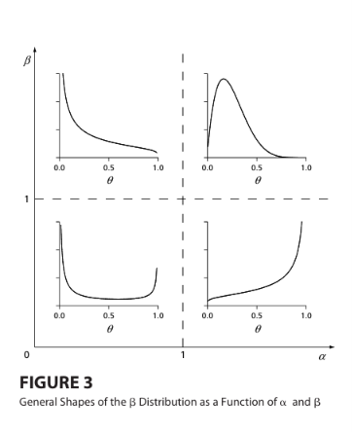
Şekil 3: Beta Dağılımının Alfa ve Beta Parametrelerine Göre Çizdiği Karakter Şekilleri
Şekil 3, müşteri kitlenizin ruhunun fotoğrafıdır. Sol üst köşe L şeklindedir (Müşterilerin ezici çoğunluğu θ=0'a yakındır, çok sadıklardır). Sağ üst köşe Çan eğrisidir (Homojen bir şekilde herkes ortalama bir iptal riskine sahiptir). Sol alt köşe U şeklindedir (Toplum ortadan ikiye yarılmıştır; ya aşırı sadıklar ya da hemen kaçacaklar vardır). Modelimizin tüm amacı, sadece iki sihirli parametreyi (Alfa ve Beta) bularak sizin şirketinizin hangi şekildeki müşteri kitlesine sahip olduğunu deşifre etmektir.

Appendix A (Ek A): Modellerin Birleşimi ve İntegral İspatları
Peki, müşterinin θ değerini dışarıdan göremiyorsak, geleceği nasıl tahmin edeceğiz? Makalenin Ek A kısmı (Appendix A) bu zorluğun üstesinden şöyle gelir:
Beklenen Değer İntegrali: Rastgele bir bireyin t anında iptal etme ihtimali P(T=t), Geometrik dağılımın Beta dağılımı üzerinden 0'dan 1'e kadar integrali alınarak (ağırlıklandırılarak) bulunur:
P(T=t) = İNTEGRAL(0'dan 1'e) [ P(T=t|θ) * f(θ|α,β) ] dθ
İntegralin Çözümü: Bu integral, Gamma Fonksiyonlarının Γ(x+1) = x*Γ(x) şeklindeki özyineli (recursive) doğası sayesinde, korkunç karmaşıklıktaki bir denklemden şu muazzam derecede basit yapıya dönüşür:
sBG P(T=t | α, β) = B(α+1, β+t-1) / B(α, β)
İleri Yönlü Rekürsiyon (Forward Recursion): Bilgisayara integral hesaplatmak yerine yazarlar sistemi çok hafifletir. Bir sonraki yılın iptal ihtimali, bir önceki yıla bağlanır:
P(T=t) = P(T=t-1) * (β+t-2) / (α+β+t-1) (t=2,3... için)

4. Bilimi Sarsan Gerçek: "Heterogeneity's Ruses" (Heterojenlik Yanılsaması)
Bir CRM (Müşteri İlişkileri) departmanına gidin. Zaman geçtikçe Retention Rate'in (Yenileme Oranı) yükseldiğini göreceksiniz. Yani sistemde 1. yılını dolduranların %60'ı yenilerken, sistemde 6. yılını dolduranların %90'ı yenileme yapacaktır. Yöneticiler bunu büyük bir zafer olarak sunar: 'Müşterilerimiz bizimle zaman geçirdikçe bize bağlanıyor, sadakatleri artıyor!'
Fader ve Hardie bu noktada Vaupel ve Yashin'in (1985) ünlü kavramı 'Heterojenlik Hilesi / Yanılsaması (Heterogeneity's Ruses)' kavramını vurucu bir şekilde açıklar. GERÇEKTE HİÇ KİMSENİN SADAKATİ ZAMANLA ARTMAZ. Modelin 1. Aksiyomunda belirttiğimiz gibi, bireyin iptal ihtimali (θ) ölene kadar sabittir.
Peki ortalama neden artar? Sınıflandırma Etkisi (Sorting Effect) yüzünden! Yüksek θ değerine (kötü niyete / vefasızlığa) sahip müşteriler, ilk 2-3 yıl içinde havuzu zaten terk ederler. Geriye havuzun dibinde sarsılmaz derecede sadık, düşük θ'ya sahip kitle kalır. Çürük elmalar ayıklandığı için matematiksel genel ortalama (aggregate retention) mecburen yukarı çıkar. Eğer siz bir bireyin sadakatinin zamanla arttığını varsayarsanız, CLV değerini inanılmaz derecede abartır ve şirketi batırırsınız. sBG modeli işte bu yanılsamayı denkleminde deşifre eder.
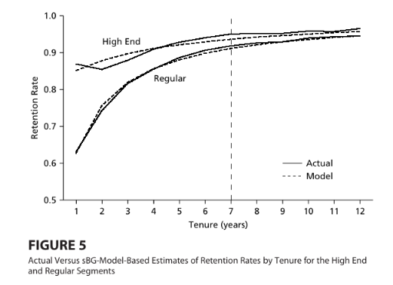
Şekil 5: Retention Rate (Elde Tutma Oranı) Eğrisi ve Yanılsamanın Tahmini
Şekil 5 bu yanılsamanın grafiğe dökülmüş halidir. Gerçek verideki tırmanan eğrileri sBG modeli (kesik çizgiler) kusursuzca takip etmektedir.

5. sBG Modelinin Görsel Zaferi ve Parametre Tomografisi
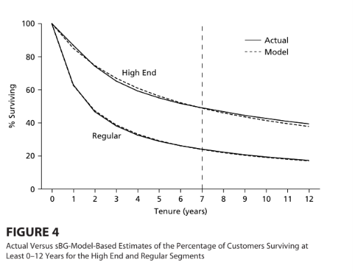
Şekil 4: sBG Modelinin Hayatta Kalma Tahminlerinde Şov Yapması
Şekil 4'te sBG modelinin başarısı ortadadır. Eğri uydurma modellerinin havaya fırladığı veya eksiye düştüğü o korkunç 7. yıldan (dikey kesik çizgiden) sonra bile sBG modeli gerçeğe (Actual) tıpkı bir gölge gibi sadıktır. Çünkü sBG modelinin denklemi yukarı doğru dönemez veya eksiye düşemez. Doğası gereği 0 ile 1 arasına sınırlandırılmış bir olasılık kuramıdır. 12. yıldaki hata payı neredeyse yok denecek kadar azdır.
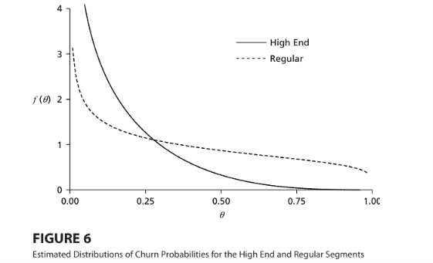
Şekil 6: Alfa ve Beta Değerleriyle Çizilen Müşteri Tomografisi
Şekil 6, Excel Solver ile bulunan Alfa ve Beta değerlerinin (High End için α=0.688, β=3.806; Regular için α=0.704, β=1.182) fonksiyona dökülmüş resmidir. İki eğri de Ters-J (veya L) şeklindedir. High-End grubu (düz çizgi) sola devasa bir yığılma yapmıştır; yani θ=0 (iptal ihtimali sıfır) olanların yoğunluğu muazzamdır. Regular grup (kesik çizgi) ise sağa doğru kaymıştır, yani θ'sı yüksek olan vefasızların oranı daha fazladır.

6. Sistemin Çılgınlığı: Tüm Matematik Sadece Excel'de Çözülüyor (Appendix B)
Yazarlar bu dahiyane olasılık kuramını çözmek için yapay zeka, Python veya derin öğrenmeye muhtaç bırakmazlar. Her şey Excel'deki En Büyük Olabilirlik Kestirimi (Maximum Likelihood Estimation - MLE) ile çözülür. MLE şudur: 'Benim veritabanımda 1. yıl 131 kişi iptal etmiş, 2. yıl 126 kişi iptal etmiş... Bana öyle bir Alfa ve Beta değeri bul ki, bu Alfa ve Beta ile hesaplanan S(t) denklemi tamı tamına bu 131 ve 126 rakamlarını üretecek ihtimali en zirveye (maksimuma) taşısın.'
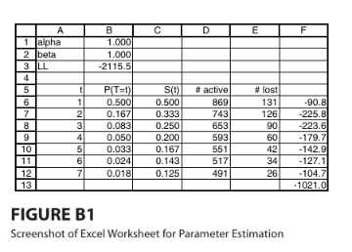
Şekil B1: sBG Modelinin Excel MLE Mimarisi
Şekil B1'de sistem kurulmuştur. B sütununda anlattığımız Rekürsif (Özyineli) sBG formülü çalışır. E sütununda kaybedilen gerçek müşteri sayıları vardır. F sütunu (Log-Likelihood), B sütunu ile E sütununun logaritmik çarpımından doğan matematiksel olasılıktır. Bu değerlerin toplamı B3 hücresinde toplanır (LL değeri: -2115.5). Eksi sonsuza inen bu rakamı, eksi sayılarda sıfıra en yakın yere (maksimum tepeye) çekmemiz gerekir.
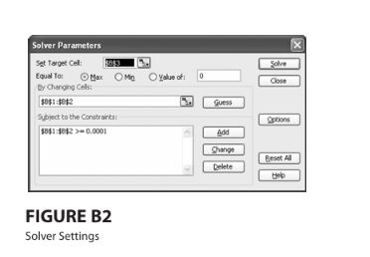
Şekil B2: Excel Çözücü (Solver) Ayarları
Şekil B2 Excel'in Solver (Çözücü) ekranıdır. Hedef Hücre B3 seçilir. Equal To: MAX (Maksimum yap) seçilir. By Changing Cells (B1:B2) yani Alfa ve Beta hücreleriyle oyna denir. Bilgisayar saniyeler içinde binlerce deneme yapar ve B3'ü zirveye çıkaran nihai Alfa=0.668 ve Beta=3.806 değerini bulur. Şekil 4'teki muazzam gelecek tahminlerini çizen şey işte bu ufacık Excel algoritmasıdır.

7. Literatür Sınıflandırması: Fader ve Hardie'nin 2x2 Matrisi
Makalenin son bölümü ('Limits to Application') bu sBG modelinin nerelerde KULLANILMAMASI gerektiğini muazzam bir 2x2 matrisle açıklar:
1. İşlem Fırsatları (Frekans): Ayrık Zamanlı (Discrete) vs Sürekli Zamanlı (Continuous). Eğer işlemler her ay sonu fatura kesimi gibi belli periyotlardaysa Discrete'dir. Amazon'da anlık alışveriş yapmak gibi istenilen saniye olabiliyorsa Continuous'tur.
2. İlişki Türü: Sözleşmeli (Contractual) vs Sözleşmesiz (Noncontractual).
Bizim bu makalede anlattığımız sBG modeli, AYRIK ZAMANLI SÖZLEŞMELİ (Discrete Contractual) sistemler içindir. Diğer kutularda Fader ve Hardie'nin diğer ünlü modelleri yatar:
- Sürekli Zamanlı Sözleşmesiz (Continuous Noncontractual): Pareto/NBD ve BG/NBD modelleri.
- Ayrık Zamanlı Sözleşmesiz (Discrete Noncontractual): BG/BB modeli.
- Sürekli Zamanlı Sözleşmeli (Continuous Contractual): sBG'nin sürekli zamanlı versiyonu olan Exponential-Gamma (EG) modeli ve Weibull-Gamma (WG) modelleri.

8. Nihai Sonuç ve Şirketler İçin Vizyon
Bu makale, müşteri ilişkileri yönetimini (CRM) regresyonların karanlık kuyusundan kurtarıp olasılık teorisinin güvenli sularına taşır. Bir yöneticinin önüne gidip 'Müşterilerimiz 12. yılda eksi 20 kişiye düşecek' demek yerine, 'Müşterilerimizin her biri farklı ayrılma olasılıklarına (Beta Dağılımı) sahiptir ve geriye sadece sadıklar kalacağı için iptal oranımız %4 civarında yataya bağlayacaktır (sBG Modeli)' diyebilmek, CLV hesaplamalarında şirketin borsadaki değerlemesini bile doğrudan etkileyecek matematiksel bir devrimdir.

